PRODUIT SCALAIRE
- Définition
  - L'expression est appelée produit scalaire des vecteurs et et est notée .
remarque : se note . de plus, .
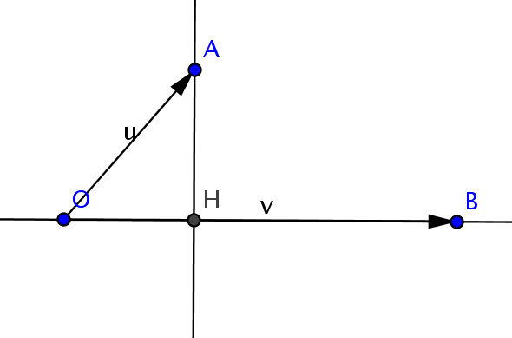
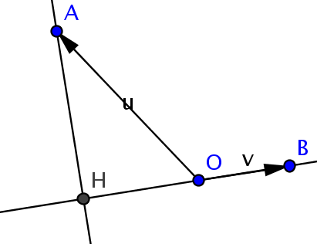
  - Si on considère trois points , et tels que et et si on appelle le projeté orthogonal de sur , alors :
et
car .
Remarque : Dans tous les cas,
- Propriétés
  - Propriété fondamentale
équivaut à et orthogonaux.
Remarque : Le vecteur nul est orthogonal à tout vecteur.
  - Règles de calcul
pour tous vecteurs , et , et tout nombre réel on a

  - Identités remarquables
    - .
    - .
    - .
  - Conséquence
.
- Expression analytique
Dans un repère orthonormal, si on a et alors
.

